**生命更新营会讲座3**

**——20171230_150733**

**【开始祷告】：**

亲爱的天父，谢谢你又带领我们到下午学习的时间。主啊，下午是我们比较容易困乏的时候，求你帮助我们。求你把你的真理刻画在我们的心里，主啊，让我们不是学了就忘，是用在我们的生活当中。求你祝福我们的学习、祝福我们的生命、也祝福我们的关系。求你特别与我们同在。

奉耶稣基督的名求，阿门！

**【正文】：**

简单回顾一下上午讲的。

一部分是人心的2个功能。第1个是什么？所信。所信包括：⑴你信的是谁，你信谁的话。⑵四个方面的观：宗教观、世界观、人生观、价值观，这是最主要影响你生活的几个观。人心的第2个功能是什么？所求。就是：你到底想要什么？你的渴求、你的渴望、你的追求是什么？

然后，我们讲了怎么样发现和改变人心。（第1个）上帝会**赐给**我们环境：环境包括顺境，也包括逆境。第2个是，我们怎么回应环境：我们的情绪、我们的行为是什么样的。第3个，我们要问我们这么回应的背后，我们所求的是什么？然后，（第4个）所求的背后，我们所信的是什么？你才知道你的内心应该怎么去改变，OK？

**【例4】**

我们上午看了一些负面（环境）的例子，我们再看一个顺境的例子：即在顺境的时候，我们的心可能会变得怎么样。我们翻开申命记第8章的11-18节。

*8:11 你要谨慎，免得忘记耶和华你的　神，不守他的诫命、典章、律例，就是我今日所吩咐你的。*

*8:12 恐怕你吃得饱足，建造美好的房屋居住，*

*8:13 你的牛羊加多，你的金银增添，并你所有的全都加增，*

*8:14 你就心高气傲，忘记耶和华你的　神，就是将你从埃及地为奴之家领出来的，*

*8:15 引你经过那大而可怕的旷野，那里有火蛇、蝎子、乾旱无水之地。他曾为你使水从坚硬的磐石中流出来，*

*8:16 又在旷野将你列祖所不认识的吗哪赐给你吃，是要苦炼你、试验你，叫你终久享福。*

*8:17 恐怕你心里说：‘这货财是我力量、我能力得来的。’*

*8:18 你要记念耶和华你的　神，因为得货财的力量是他给你的，为要坚定他向你列祖起誓所立的约，像今日一样。*

我们再翻过来读申命记31章的19-21节。

*31:19 现在，你要写一篇歌，教导以色列人，传给他们，使这歌见证他们的不是，*

*31:20 因为我将他们领进我向他们列祖起誓应许那流奶与蜜之地，他们在那里吃得饱足，身体肥胖，就必偏向别神，事奉他们，藐视我，背弃我的约。*

*31:21 那时，有许多祸患灾难临到他们，这歌必在他们面前作见证，他们后裔的口中必念诵不忘。我未领他们到我所起誓应许之地以先，他们所怀的意念我都知道了。”*

从这段经文，我们看到当以色列民他们到了迦南美地之后，他们面对的环境是什么？是顺境、是富足、是美好的生活，OK？顺境，也是一种考验。在顺境当中，以色列民的回应是什么呢？他们对神的回应会是怎么样呢？

刚才我们读了两段经文。一段是：神提前就知道他们会变成什么样，提前让摩西写一首歌，来去说他们将来会怎么怎么样。让他们将来能够因着这首歌就知道，神早就知道他们的心会变成这样。

所以，他们的回应是什么？在顺境当中，他们的回应是什么？他们骄傲、忘记神、拜偶像，对吗？我们思想下自己，我们在顺境的时候，最容易拜的偶像都有什么？在你一帆风顺、在你飞黄腾达、在你衣食饱足的时候，你容易拜的偶像是什么？自己。所以，这里他就觉得这是我赚来的。大家容易把功劳归给自己，以自己为偶像。同时，他们容易拜钱财为偶像，他们依靠这个钱财了，他们开始把安全感、把他们的价值感放在钱财上。所以，总之他们拜偶像了。

所以，他们的所求所想是什么？那个时候，他们所求是什么？他们的回应是拜偶像、忘记神。所以，他们所求的是什么，在顺境当中。在你过得平顺的时候、在你过得非常好的时候，你的所求是什么？可能是过得更好，是吧？也可能是，这样子就挺好的。我只要在地上过得好就可以啦，也可能我不需要去考虑天上了。

你是在困（顺）境的时候更容易想天上，还是在逆境的时候更容易想天上？逆境，是吧？你在地上过得太烂了，所以觉得天国可能更好。如果地上过得太好了，你还会想很多天国吗？估计不会了，你的眼光可能会变了。所以他们在顺境当中，他们所求的可能是地上的，他们觉得地上的好，就够了。这就是为什么他们会拜偶像。如果他们求天上的话，他们是不会拜偶像的。因为他们知道他们去敬拜神，神在天上会给他们什么。所以，他们专注地上的时候，偶像就开始产生了。

然后，他们所信的是什么？他们相信谁？相信自己，对吧？然后，因为他们追求地上的，他们相信自己，还相信那些能给他们带来祝福的地上的偶像。比如他们拜巴力，为什么拜巴力啊？巴力让他们有丰富的土产。**为什么拜偶像呢？给他们地上的祝福**。当你关注地上的时候，谁在地上帮你，你就拜谁，这是肯定的，对吧？我们平时无论是学习、工作、生活，当我们专注地上的时候，你就发现你会拜N多的东西。谁能帮你、你就拜谁，因为你看中的是地上的东西。所以，为什么~~说~~顺境的时候，耶稣说：有钱财的人更难进天国，因为他的偶像太多，而且他更容易专注地上的东西。所以这是个顺境带来的考验。你可以回顾你的人生，在你人生一平丰顺、没有大风大浪的时候，你的心在哪里，你就明白了。

好，这是补充的一个顺境的例子，因为我们前面看了很多逆境的例子。逆境~~的例子~~，我们怎么回应；顺境~~的例子~~，同样也是一个考验。

**【例4】**

我们今天第三次（培训）重点讲的是**犯罪的后果**。那么，接下来我们来翻开创世纪第3章7-19节，因为这跟我们每个人现在都有关系。

*3:7 他们二人的眼睛就明亮了，才知道自己是赤身露体，便拿无花果树的叶子，为自己编做裙子。*

*3:8 天起了凉风，耶和华　神在园中行走。那人和他妻子听见　神的声音，就藏在园里的树木中，躲避耶和华　神的面。*

*3:9 耶和华　神呼唤那人，对他说：“你在哪里？”*

*3:10 他说：“我在园中听见你的声音，我就害怕，因为我赤身露体，我便藏了。”*

*3:11 耶和华说：“谁告诉你赤身露体呢？莫非你吃了我吩咐你不可吃的那树上的果子吗？”*

*3:12 那人说：“你所赐给我、与我同居的女人，她把那树上的果子给我，我就吃了。”*

*3:13 耶和华　神对女人说：“你做的是甚么事呢？”女人说：“那蛇引诱我，我就吃了。”*

*3:14 耶和华　神对蛇说：“你既做了这事，就必受咒诅，比一切的牲畜野兽更甚；你必用肚子行走，终身吃土。*

*3:15 我又要叫你和女人彼此为仇；你的后裔和女人的后裔也彼此为仇。女人的后裔要伤你的头；你要伤他的脚跟。”*

*3:16 又对女人说：“我必多多加增你怀胎的苦楚，你生产儿女必多受苦楚。你必恋慕你丈夫，你丈夫必管辖你。”*

*3:17 又对亚当说：“你既听从妻子的话，吃了我所吩咐你不可吃的那树上的果子，地必为你的缘故受咒诅。你必终身劳苦，才能从地里得吃的。*

*3:18 地必给你长出荆棘和蒺藜来，你也要吃田间的菜蔬。*

*3:19 你必汗流满面才得糊口，直到你归了土，因为你是从土而出的。你本是尘土，仍要归于尘土。”*

这是神的话。从这里我们可以看到，当亚当夏娃都犯罪以后，发生了一些根本的改变。

第1个：他们跟神的关系发生了什么改变？当人犯罪堕落以后。他们害怕神、他们躲避神。他们为什么害怕神？他们对神的信、他们的所信，发生了什么改变？他们相信什么，他们有什么错误的信仰，所以他们就躲避神？

——相信了神的话。

——对，那躲避神的原因是什么？他们躲避神背后，他们对神的信仰是什么？他们为什么怕神？怕神的背后总是相信了什么，他们才会害怕神。你不能无缘无故怕一个东西嘛。

——因为神说吃的日子必定死嘛。

——他们怕神来把他们弄死，是吗？这是一种可能。

——神不爱他。他们感觉他羞耻。

——但是这个时候是害怕，羞耻还没有到，羞耻在前面。所以他们害怕神、他们躲避神了。为什么害怕神？他们肯定对神的信仰发生了扭曲了，对吗？

——害怕被惩罚。

——对，害怕被惩罚，可能包括神会不会把他们给弄死，对吧？当然，~~如果~~我们现在在十字架的后面，我们在信了耶稣以后，我们会看到：**其实，当一个人犯罪、躲避神的时候，他是不再相信神会爱他了**，对吗？所以他逃跑，他觉得神不要他了。我做了一件很糟的事，所以神应该不会接纳我，所以他逃跑了。也许会有很严重的后果。总之，他跟神的关系当中出现了惧怕。但是我们知道，约翰一书告诉我们：**爱里面就没有惧怕**。所以，惧怕~~里面~~就是因为觉得：爱是没有了。神不会爱我了，所以赶紧逃跑吧，神不会像以前那样对我了。所以他们因为这种惧怕，后面他们一直一直不认罪。为什么？因为认罪的后果，他们觉得肯定很糟。所以，**他们关于罪和神的关系，都相信了谎言**。

你想想，朋友们，你们为什么犯了罪、死不认错？

——怕承担罪的后果。

——怕认罪以后，会跪搓板吗？怕认罪以后带来什么后果？其实，你会发现：你之所以不认罪、或者不认错、不道歉，那是因为你相信了一堆的谎言。回头你们自己在分享，我只是到这里，OK？会给你们小组的时间。

所以，**他们犯罪以后，（首先）他们跟神的关系出现了扭曲：他们不再真正的相信神，不再把神当作本来那个神看**。神本来是慈爱的，对吗？神依然是慈爱的。他们犯罪以后，谁来找他们？神！魔鬼还会来找吗？暂时不会了，魔鬼已经得逞了。神来找他们，说明神还是爱他们的，不然神不会来找他们，对吗？而且我们知道，神最后亲自成为人，来到这个世界上。耶稣说：人子来是要寻找、拯救失丧的人。看到没有？**神从来没有改变过，是人变了**，OK？你一定要记住：无论你看到的东西发生任何改变，其实（很可能）是你（或你看它们的眼光）变了。但是，谎言会让你觉得：是对方变了，不是自己变了。但其实是你自己（的所信/所求/看事物的眼光）变了，OK？

那么，从这里我们看到：（他们）跟神的关系扭曲，没有再把神当作原本的那位神看，他们质疑了神的慈爱、质疑了神的信实，他们躲避神。~~他们对神的看法发生了改变。~~神与他们的关系是双向的。他们对神（的看法）改变了，对不对？神对他们，最后其实也改变了，神宣告了审判，对吧？

那么对女人的审判是什么？多受怀胎的苦楚。本来女人生养众多是个美好的祝福，但是因为罪带来的咒诅，女人生孩子（甚至没生之前，因为她要生孩子）就会经历一些痛苦，而且痛苦是比过去加增了。所以，这是一个带来的（咒诅），生育变得艰难了。

而且，生存也变得艰难了。神因此咒诅了环境、咒诅了地球。地会长出荆棘和蒺藜来，对吗？所以，人的生存变得困难了。我们也看到，我们现在的工作环境、我们现在的居住环境、整个地球，整体上是越来越差的，对吗？如果你们研究一下历史，（就会）发现生存变得艰难了。

而且，最后每个人都会归于尘土。我们跟神的关系隔绝：~~最后，~~我们的灵魂会跟我们的身体分离，这就是隔绝。所以，我们跟神的关系（破坏了），我们对神（的看法）发生了扭曲；**神对我们也产生了咒诅，我们活在神的愤怒之下**。这是真相，这是真相！

所以，**（首先）我们跟神的关系破坏了，然后（其次）我们跟自己的关系也破坏了**。

他们还认识自己是谁吗？人类犯罪堕落后，人还知道自己真正是谁吗？不知道！**一个人要知道自己真正是谁，首先他要知道神是谁、神跟他的关系如何**。就像孩子生下来，他必须知道谁是他爹妈，最后他才知道他是谁的儿子。小时候有奶就是娘；长大后慢慢知道：哦，这是我爸妈，所以**我是他们的儿子，而且知道我爸妈会一直的爱我。（这样他）才有安全感**，不然孩子是没有（安全感）的。你看一些破碎家庭的孩子，没有一点安全感。如果父母关系不好，或父母对他们不是健康的关系，（他们就）没有安全感。所以，他们不知道是谁了，所以他们才躲避神。**如果他们认为我们是神的儿女、神爱我、神的爱永远不会离开我，他们不会躲避、不会死不认罪**。如果他们相信约翰一书1章9节说：“我们若认自己的罪，神是信实的，是公义的，必要赦免我们的罪，洗净我们一切的不义”，（他们）就不会躲避神、死不认罪。也就是说，他们已经不知道他们是谁了，不知道了！

~~这是~~他们自己失去了神原本造他们的形象。魔鬼骗他们说，你们会像神一样。结果，他们不仅没有更像神，而且连人都不像了。~~因为人~~**一个真正的人的定义是什么？有上帝的形象！**他们犯罪以前，他们是有100%上帝的形象的。他们犯罪以后~~就~~，圣经说：“世人都犯了罪，亏缺了神的荣耀”，神在我们人身上的形象都被破坏了，我们就不再像人了。所以，我们就不再认识自己到底是谁了。

所以，**当你没有从神那里得到你的身份的时候，你的人生观就变了。你就开始从这个世界上去找东西来证明你的身份，你开始****从别人那里去寻找你的价值、你的身份**。我学习好、我乖、我爸妈爱我，我觉得我才有价值；我工作好、老板认可我、朋友认可我、同学认可我，我才有价值。如果我做的不让别人开心、别人不认可我，我就没价值了。你看到没有？**我们就开始从神以外的东西中去寻找只有神才能给我们的东西**。这就是为什么你会一直活在挫败、失望、绝望当中，因为只有神才能给我们东西，神以外的存在是不能够真正的给的，是不能够给的。回头我们会好好去学习什么叫偶像。所以，我们跟自己的关系就出现了问题。

然后，**（第三个）我们跟别人的关系肯定也出现了问题**。那么，这里我们看到这夫妻俩，他们的关系出现了什么问题呢？

(1)他们本来赤身露体、并不羞耻，这在第2章的第25节：“当时夫妻二人赤身露体，并不羞耻。”然后，在第3章的第7节（他们二人的眼睛就明亮了，才知道自己是赤身露体，便拿无花果树的叶子，为自己编做裙子），他们怎么样呢？拿什么做裙子？拿无花果树的叶子做裙子了。你觉得他们的关系产生了什么变化？原来赤身露体、没有羞耻，现在呢？我们俩不能再赤身露体在一起了，我们拿无花果树的叶子要遮羞。他们的关系产生了什么变化？产生了隔阂，还有呢？他们不再像以前那么透明了，对吗？**我们现在人和人之间能够100%透明吗？这是罪带来的后果**！

(2)他们俩之间不再那么透明了，还有什么？你看后面，他们在彼此的指责和批评，对吗？彼此的推卸责任，对吗？而不是彼此的分担。**大家都看到对方做的不对的地方，推卸责任、指责对方**。现在我们是不是也是这样？我们也是这样的。你首先看到的是别人的错。

第(3)个，这里神宣布了一个咒诅，神说：“你必恋慕你丈夫，你丈夫必管辖你”。**本来两个人的关系是彼此服事、彼此相爱的，现在变成了彼此控制**。恋慕这个词，原文是控制的意思。就是：女人想找借口去控制男人，男人也想办法去辖制女人（辖制也是控制）。所以，人和人的关系原来是彼此服事。服事是什么意思？**服事就是：我做你的仆人**。但是，后来变成了什么？**（控制就是：）我要做你的主人。人跟人的矛盾基本上都是这么产生的**，对吗？**反控制也是一种控制**。你绝对不能控制我，说明什么？**你想控制对方，让对方不能控制你**。所以，说白了，**每个人都想用各种方法去控制对方！每个人！**所以，人的关系不再是仆人。我跟这人在一起的时候，我不再想：哎，我能帮他做点什么？他让我做什么的时候，我看我是否能够尽心尽力去做？而是反过来，我总是觉得：他为什么不听我的？为什么不照这方法去做？为什么？为什么？为什么跟我想的不一样？我们想的总是这个。这是罪带来的（人与人关系的三个）后果，两个人的关系产生了根本的改变。

所有人都是这样。因为那个时候只有夫妻，所以说的是夫妻。现在任何人的关系都是这样的，你好好想想。你跟同事、朋友、兄弟姊妹，我们都容易犯同样的罪。

所以，犯罪之后，我们跟神的关系出现了问题，跟自己的关系出现了问题，跟别人的关系统统出现了问题。

**【例5】**

在接下来，我重点要讲的是，我们的**人心产生了根本的变化**。我们还记得今天早上读的那个经文吗？我给大家读一下。耶利米书17章的第9节：（讲到人心的两个特点。因为犯罪堕落后，我们人心变成这样了。）

*17:9 人心比万物都诡诈，坏到极处，谁能识透呢？*

(1)“比万物都诡诈”就是，人的心是诡诈的。**诡诈的意思是：人心很具有欺骗性**。**欺骗性的表现就是自欺**，知道吗？**人很善于自己欺骗自己**。

第(2)个（特点）是“坏到极处”，人心败坏堕落了。这是人心的两个特点。**败坏堕落**的表现是什么？**我们被罪捆绑了：我们喜欢黑暗、不喜欢光明，我们喜欢罪恶、不喜欢公义**。这是我们人心堕落以后产生的改变。

大家不要以为“人心的败坏和堕落”是指，~~我跟~~人与人之间会犯所有的罪。不是！**人心的败坏、堕落、被罪捆绑，首先讲的是我们跟神的关系**。你跟一个不信神的人传福音，~~他第一个~~（首先）他不想承认神。**不相信神、不承认神、不把神当神看，这是最根本的罪恶**。因为我们不把神当神看，我们就不会听神的话，我们就不会去爱别人、服事别人，这是根源！明白吗？我们在跟神的垂直关系上，我们已经是犯罪了，然后，我们跟人的关系才会违背神的命令。神说：要彼此相爱、彼此服事；（我们说：）不，我们要彼此控制。神说：要彼此担当；（我们说：）不，我们要彼此指责。

这是我们人两个方面的罪恶（人心诡诈、坏到极处）。所以，我们很喜欢罪恶。你想想，你犯罪的时候是不是觉得很爽？这是我们人的本性！

那么接下来，我重点要讲诡诈这个部分，就是自欺。我们犯罪以后，我们有7个部分来体现我们的自欺，就在刚才我们读的这个经文里面。我希望你们记住，因为一会儿我让你们分享。如果你们不能看透人心的这些问题，我敢说你的改变是表面的。OK？

第1个

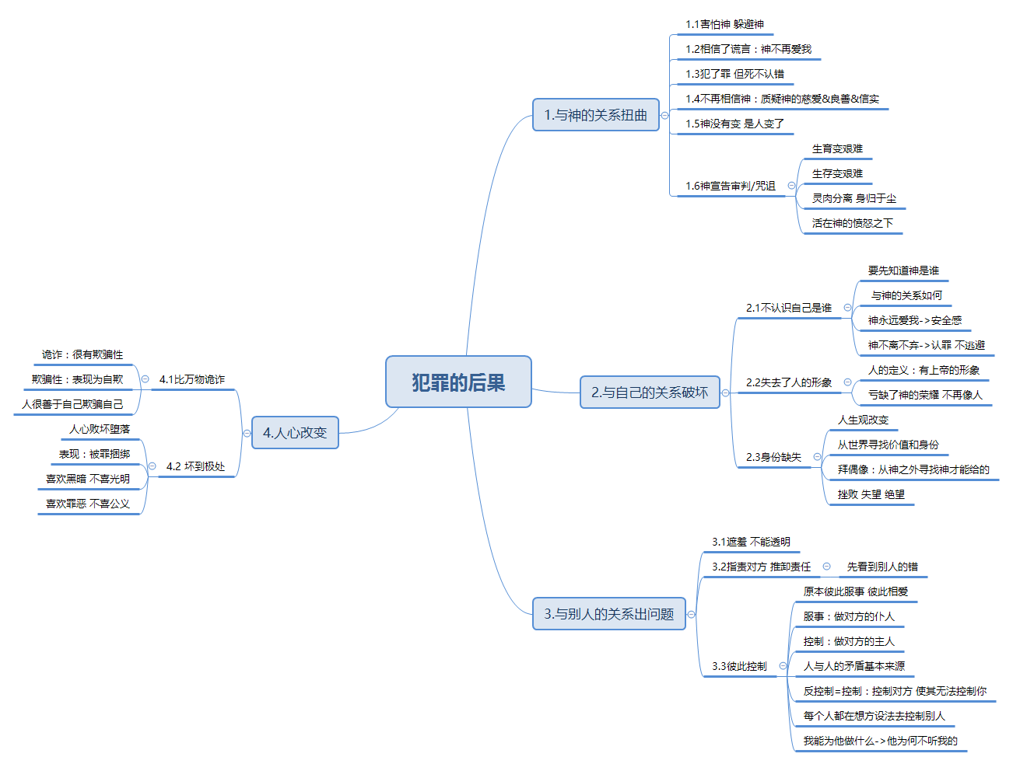

**【讨论问题】：**

？

**【结束祷告】：**